Рекомендации по подаче заявки на академическую надбавку

Заявки на академические надбавки подаются on-line в электронном виде на портале НИУ ВШЭ по адресу: www.hse.ru/user . Этот адрес является входом в личный кабинет заявителя. Для получения логина и пароля для входа в личный кабинет следует обратиться на портал по адресу: portal@hse.ru , предварительно заполнив форму заявки http://portal.hse.ru/applications
Если Вы ранее уже входили в личный кабинет, подавая заявки на конкурсы/программы Научного фонда или актуализируя список публикаций, то имеющиеся у Вас логин и пароль будут действительны.

Публикации, вводимые в заявку, предварительно должны быть размещены в личном кабинете заявителя в списке публикаций при заполнении соответствующих карточек.
При введении информации о новых публикациях или редактировании ранее внесенных воспользуйтесь
Добавление/редактирование публикаций:

При внесении информации о публикации на портале (в карточке публикации) не забудьте поставить галочку в поле «Вы планируете подавать эту публикацию на академ. надбавки?», тогда в карточке появятся все поля, обязательные для внесения данной публикации в заявку на академическую надбавку.

Просим обратить внимание, что кроме текста публикации необходимо подгрузить файл(ы) с отсканированными страницами, позволяющими определить все библиографические данные публикации: тип публикации, издательство, год выпуска, объем публикации, тираж, аффилиацию автора, рецензентов (для монографий или учебников), грифы, и иные атрибуты произведения. Если в файле с текстом публикации отсутствуют данные страницы, то это можно сделать в электронной заявке в дополнительном поле «Титульные страницы».

ШАГ 1
Для входа в заявку необходимо в личном кабинете зайти в «Ваши заявки на академические надбавки» и войти в заявку текущего года:

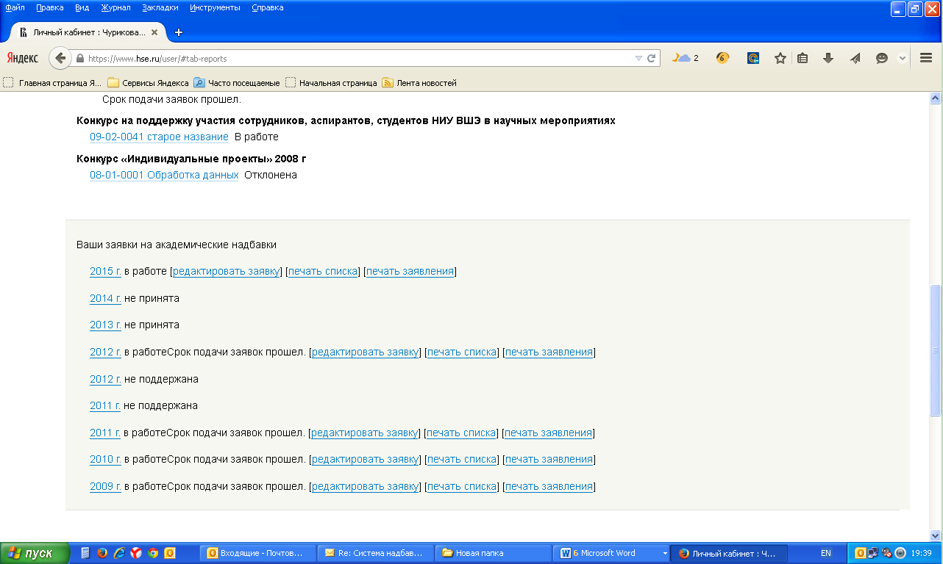

ШАГ 2
Если Вы впервые заполняете заявку, то на следующем шаге попадаете в сведения о заявителе:
Сведения о заявителе

Ф.И.О. | Автоматическое заполнение программой
Должность: | Автоматическое заполнение программой
Степень:
Кадровый резерв: | Автоматическое заполнение программой
Дата рождения:
Телефоны (моб., раб., дом.):
e-mail:
Направление исследований: | Выбрать одно из выпадающего списка

Если Вы хотя бы раз входили в систему, то Вам необходимо скорректировать уже введенные ранее сведения.
После сохранения сведений заявитель попадает непосредственно в заявку.

ШАГ 3

3.1. Проверьте, правильность перенесенной информации о публикациях 2014 года, в том случае если Вы подавали заявку на академическую надбавку в 2015 г. и в ней присутствовали публикации 2014 г.: корректно ли введена информация по каждой публикации и присутствуют ли файлы с полным текстом (вне зависимости от объема и типа публикации), со всеми титульными страницами публикации, включая оглавление (при его наличии), аннотацию публикации (при ее наличии), сведения об авторе, со всеми другими страницами, позволяющими определить тип публикации, издательство, место издания, год выпуска, объем публикации, аффилиацию и т.д.

Если таких публикаций нет в заявке 2016 г., переходите к Шагу 4.

3.2. При обнаружении неточностей, ошибок или недостаточности материалов (файлов с полным текстом, титульных страниц публикации и т.п.) введите в поле «Титульные страницы и/или текст» недостающие файлы (при необходимости подгрузки нескольких файлов – предварительно заархивируйте их).

ШАГ 4
4.1. Перенести введенные на портале публикации в заявку. Для этого Вам необходимо нажать вверху заявки кнопку «Взять публикации из базы»:

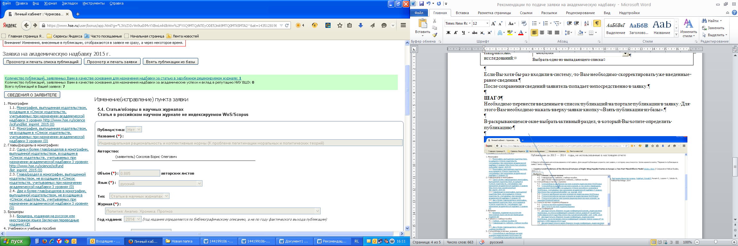

4.2. В раскрывающемся окне выбрать активный раздел, в который Вы хотите определить публикацию

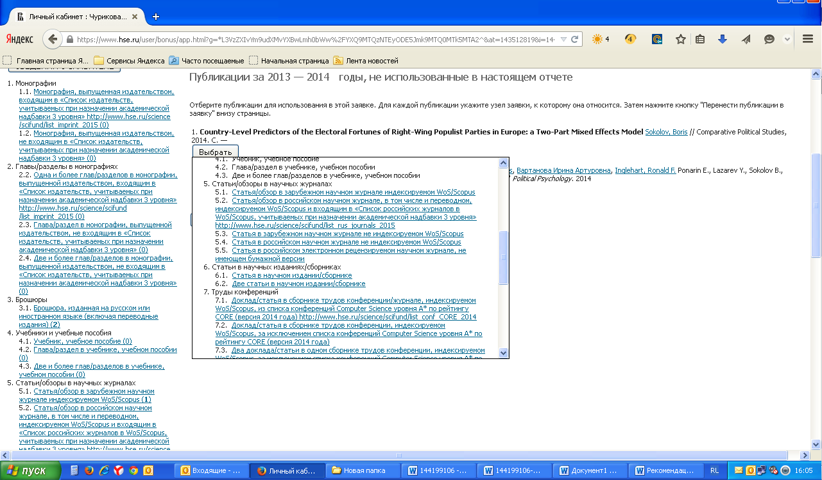

4.3. Перенести выбранную публикацию в заявку

4.4. Каждая перенесенная публикация отображается в классификаторе

ШАГ 5
Для внесения дополнительной информации в перенесенную публикацию и определения ее на соответствующий уровень необходимо произвести следующие действия:

5.1. Зайти в публикацию, нажав на кнопку «Изменить»:

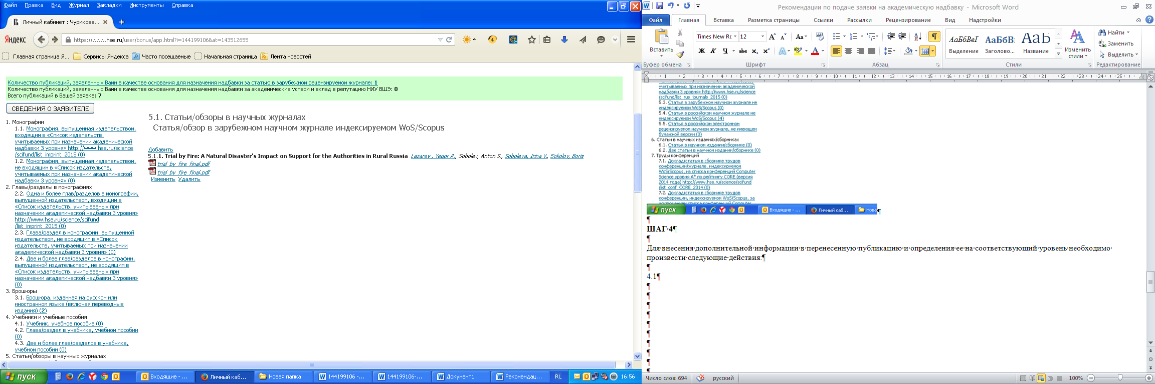

5.2. В открывшейся карточке:

- проверьте, заполнены ли все обязательные поля (они отмечены красной звездочкой);

- если есть необходимость, внесите в поле «Титульные страницы и/или текст» файлы с полным текстом (вне зависимости от объема и типа публикации), со всеми титульными страницами публикации, включая оглавление (при его наличии), аннотацию публикации (при ее наличии), сведения об авторе, со всеми другими страницами, позволяющими определить тип публикации, издательство, место издания, год выпуска, объем публикации, аффилиацию и т.д.;

- в обязательном порядке поставьте галочку для определения уровня, на который Вы представляете публикацию, одновременно публикацию можно определить на несколько уровней в соответствии с классификатором, приведенным в Положении об академических надбавках;

- если вы представляете публикацию на 2 уровень, в обязательном порядке поставьте галочку и на 1 уровень;

- если Вы представляете публикацию на 2 или 3 уровень, после проставления галочки появляются дополнительные поля, которые надо заполнить в соответствии с типом публикации
Внимание:
1 уровень – надбавка за академическую работу
2 уровень – надбавка за академические успехи и вклад в научную репутацию НИУ ВШЭ
3 уровень – надбавка за публикацию в зарубежном рецензируемом научном издании

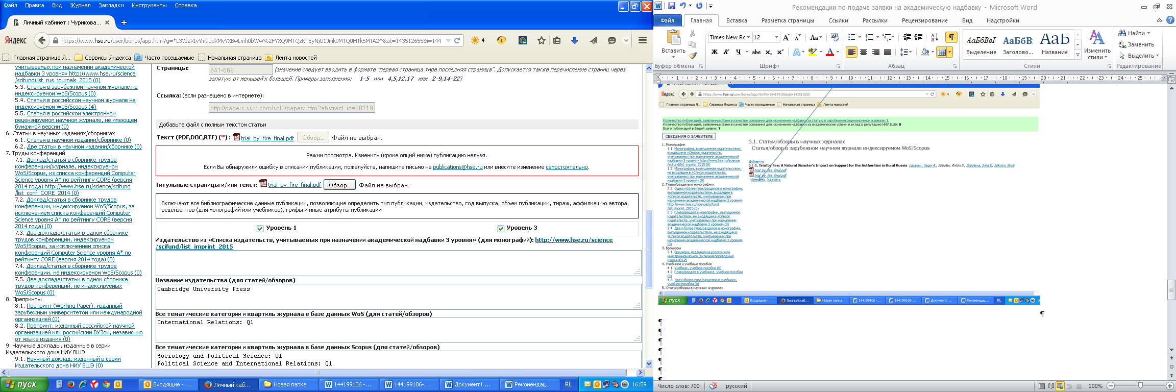

5.3. Сохраните введенную в карточку информацию (нажмите на клавишу «Сохранить публикацию»)

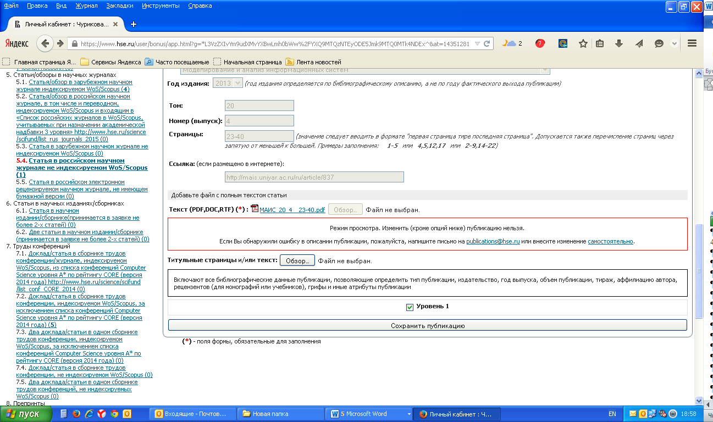

5.4. Для каждой последующей вводимой в заявку публикации проделайте аналогичные операции, начиная с ШАГА 4.

ШАГ 6
Проверьте правильность введенной информации, нажав на клавишу «Просмотр списка публикаций»

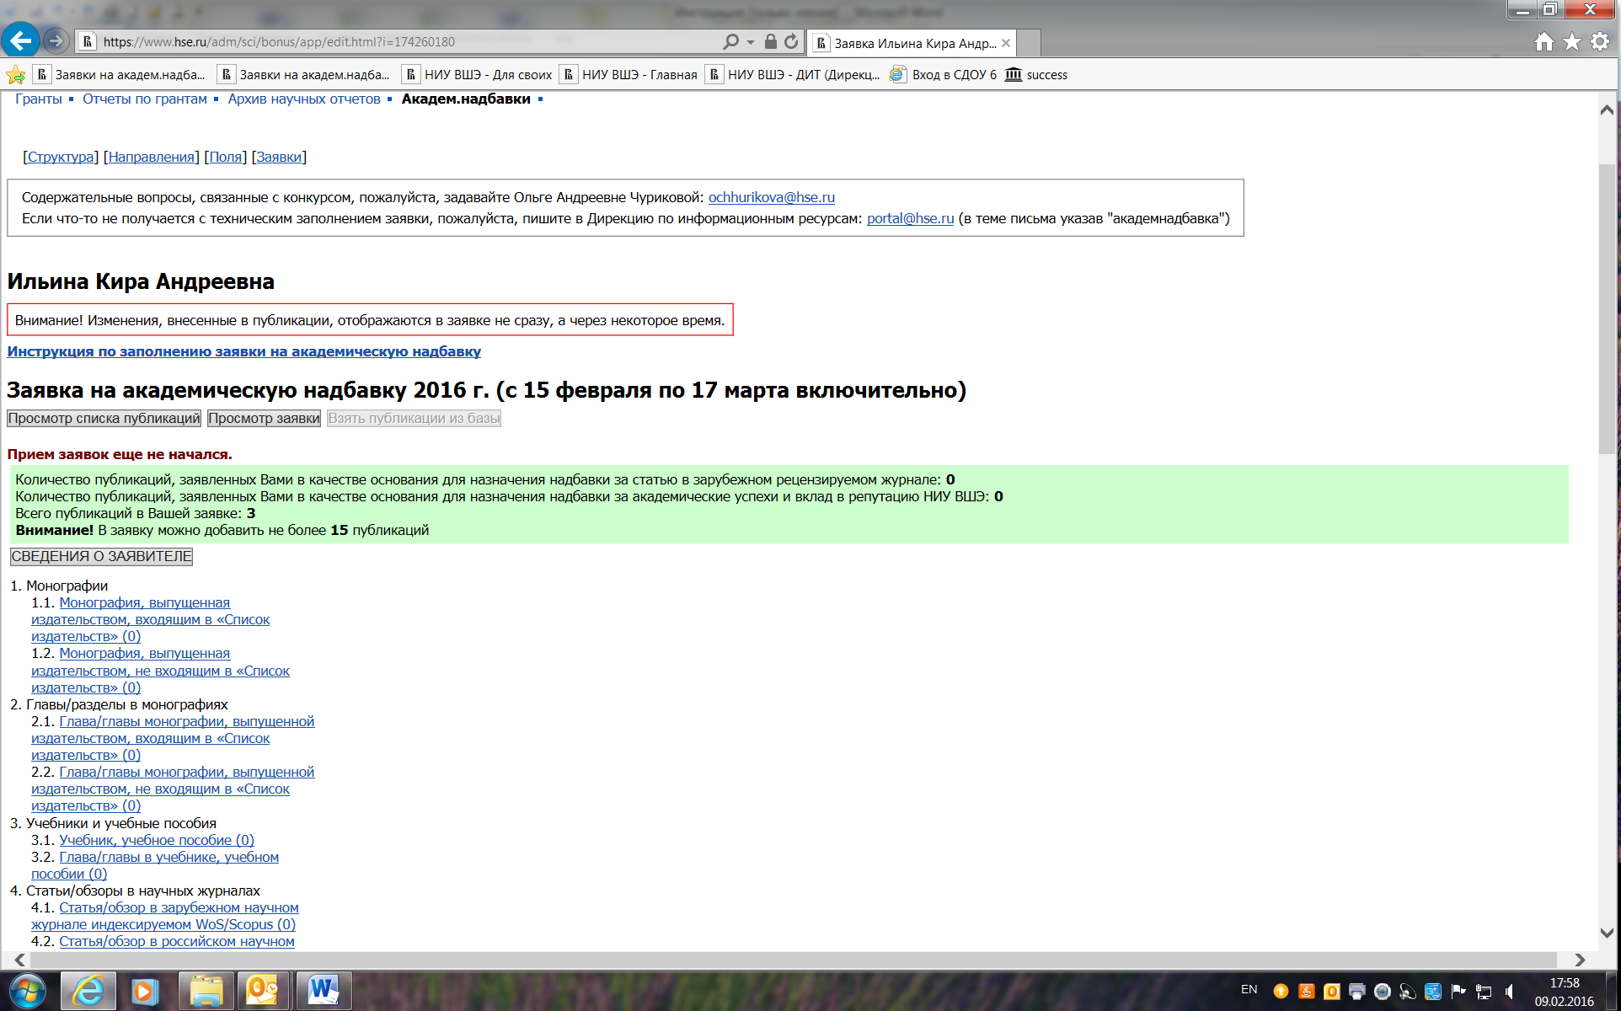

ШАГ 7

7.1. После полного заполнения заявки и проверки всех введенных Вами данных нажмите кнопку "Отправить заявку".
Тем самым Вы заканчиваете ввод информации в систему. После этого редактирование заявки невозможно.

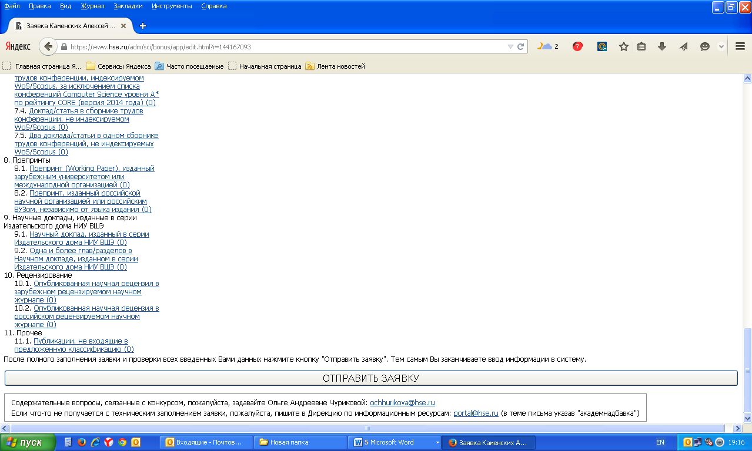

7.2. Готовность Вашей заявки отображается в личном кабинете.

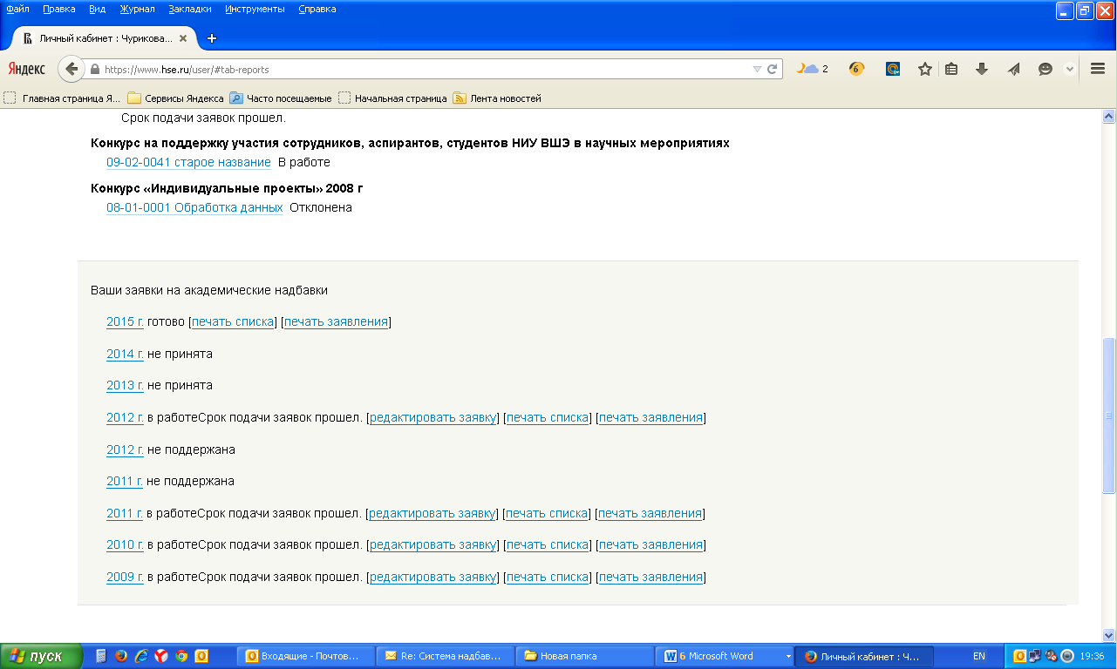

Неотправленная заявка считается незавершенной и не принимается к рассмотрению!

При необходимости заявку можно вернуть в работу до завершения кампании по академическим надбавкам,
для этого необходимо обратиться в Управление академических исследований (Научный фонд):
Чурикова Ольга Андреевна – начальник Управления академических исследований
(495) 621-1445, (495) 621-6964, внутр. 14067
ochhurikova@hse.ru
Поляк Елена Михайловна – зам. начальника Управления академических исследований
+7 (495) 621-1445, +7 (495) 621-6964, внутр. 14068
epolyak@hse.ru

Бумажная версия заявки не требуется!

